**Vaatimusmäärittely**

**Kellokortti pin-koodilla ja tietokannalla**

versio 2023.10.25

Jussipekka Backman ja Jaakko Tieva

Sisällysluettelo

1. Kuvaus 3

2. Toiminta ja käyttötapaukset 3

2.1 Sisäänkirjautuminen 3

2.2 Uloskirjautuminen 3

2.3 Virheellinen pin-koodi 3

3. Laitteet ja tekniset vaatimukset 4

3.1 Raspberry Pi 4 yhden piirin tietokone 4

3.2 Koekytkentälevy 4

4. Laajennusideat 5

4.1 4x 7-segmenttinäyttö 5

4.2 Summerin korvaaminen kaiuttimella 5

4.3 Vaihtoehtoiset kirjautumistavat 5

4.4 Vaihtoehtoiset kirjautumistyypit 5

4.5 Käyttöliittymä 5

# 1. Kuvaus

Kellokorttisovellus, jossa käyttäjä syöttää pin-koodin 4x4-numeronäppäimistöllä, ja käyttäjä merkataan joko läsnä- tai poissaolevaksi.

Laitepuolta ohjaa Raspberry Pi 4 yhden piirin tietokone. Raspberryyn on kytketty 4x4-numeronäppäimistö sekä koekytkentälevy, jossa on RGB-ledi sekä summeri.

Raspberryn käyttöjärjestelmä pyörittää myös tietokantaa, johon on tallennettu käyttäjät, näiden pin-koodit sekä läsnäolokirjaukset.

# 2. Toiminta ja käyttötapaukset

## 2.1 Sisäänkirjautuminen

Kun käyttäjä näppäilee pin-koodinsa, merkitään käyttäjä saapuneeksi tietokantaan ja näytetään käyttäjälle vihreä ledivalo sekä äänimerkki onnistuneesta kirjautumisesta.

## 2.2 Uloskirjautuminen

Kun käyttäjä näppäilee pin-koodinsa, kun hänet on jo merkitty tietokantaan saapuneeksi, merkitään käyttäjä lähteneeksi tietokantaan. Lisäksi näytetään käyttäjälle vihreä ledivalo sekä erilainen äänimerkki kuin sisäänkirjautumisessa.

## 2.3 Virheellinen pin-koodi

Jos käyttäjän antama pin-koodi on virheellinen tai sen syöttäessä kestää liian kauan, näytetään käyttäjälle punainen ledivalo sekä selkeä äänimerkki.

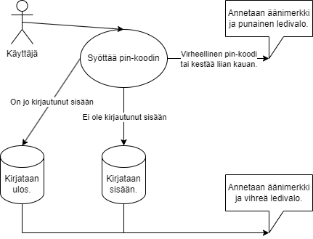

# 3. Laitteet ja tekniset vaatimukset

## 3.1 Raspberry Pi 4 yhden piirin tietokone

Itse sovellus ja sovelluksen käyttämä tietokanta toimivat Raspberryn käyttöjärjestelmässä. Laitteistosta Raspberryyn suoraan kytkettynä on 4x4-numeronäppäimistö sekä koekytkentälevy.

## 3.2 Koekytkentälevy

Koekytkentälevyyn on kytkettynä RGB-ledi, jolla voidaan näyttää joko vihreää tai punaista valoa käyttäjälle, riippuen siitä hyväksyttiinkö syötetty pin-koodi vai ei. Lisäksi koekytkentälevyyn on kytketty summeri, joka antaa erilaisia äänimerkkejä palautteeksi käyttäjälle.

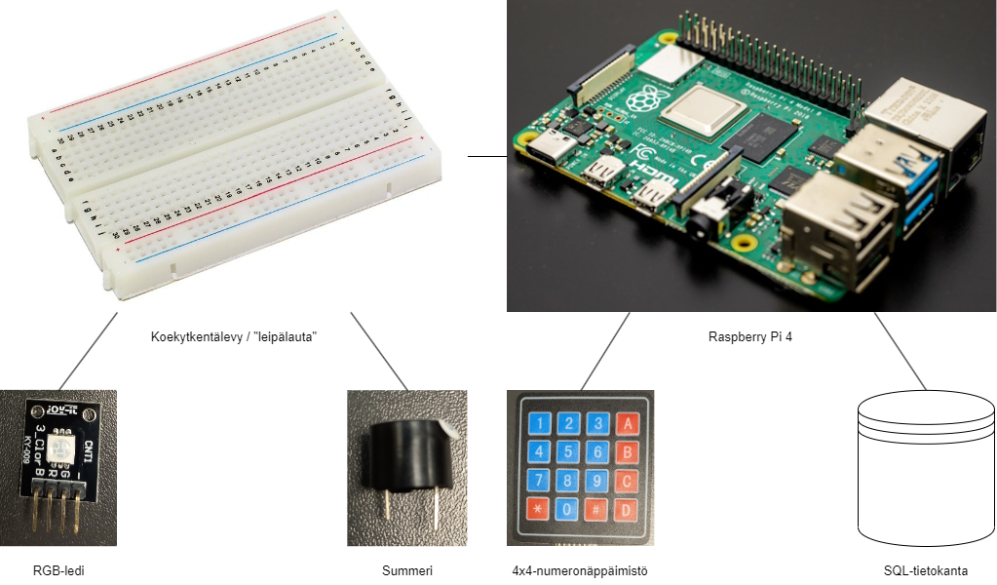

# 4. Laajennusideat

## 4.1 4x 7-segmenttinäyttö

Sisään- tai uloskirjautumisista näytetään "in" tai "out"-teksti.

Virheellisistä pin-koodeista näytetään ”err”-teksti.

Jos pin-koodin syötteessä kestää liian kauan, näytetään ”err”-teksti.

## 4.2 Summerin korvaaminen kaiuttimella

Summerin antamat äänimerkit ovat aika yksinkertaisia. Summerin korvaaminen joko kaiuttimilla tai testimielessä kuulokkeilla mahdollistaisi erillisten äänitiedostojen käytön.

## 4.3 Vaihtoehtoiset kirjautumistavat

Pin-koodin lisäksi mahdollisuus kirjautua myös vaikkapa RFID:llä (vaatii lukijan ja siruja) tai QR-koodilla (vaatii kameran).

## 4.4 Vaihtoehtoiset kirjautumistyypit

Paikalla/poissa -kirjautumisen lisäksi mahdollista valita jotenkin kirjautuminen tauolle, sairaaksi, lomalle, jne.

## 4.5 Käyttöliittymä

Komentokehotteen ja koodin lisäksi esimerkiksi nettikäyttöliittymän toteuttaminen, jolla voisi katsella mm. tietokannan tilaa ja kirjautumislokeja tietyltä aikaväliltä.